**Proyecto Megacable**

Especificación del Caso de Uso: Accesar al Sistema – CUMEGWEB01

VERSIÓN 1.0

**HISTÓRICO DE REVISIÓN**

|  |  |  |  |
| --- | --- | --- | --- |
| **Fecha** | **Versión** | **Descripción** | **Autor** |
| 16/06/2010 | 1.0 | Elaboración de la especificación del caso de uso Accesar al Sistema para el Proyecto Megacable de acuerdo al Estándar de Casos de Uso 1.2. | Lizza Pasindo |
|  |  |  |  |
|  |  |  |  |

Tabla de Contenido

Especificación de Casos de Uso: Accesar al Sistema – CUMEGWEB01 4

1 Introducción 4

2 Caso de uso: Accesar al Sistema – CUMEGWEB01 4

2.1 Descripción 4

3 Diagrama de Casos de Uso 4

4 Precondiciones 4

4.1 Actores 4

4.2 Generales 5

5 Flujo de eventos 5

5.1 Flujo básico 5

5.2 Flujos alternos 5

5.2.1 Opcionales 5

5.2.2 Generales 5

5.2.3 Extraordinarios 6

5.2.4 De excepción 6

5.2.5 De Validación 6

6 Poscondiciones 6

6.1 Sesión 6

7 Anexos 6

8 Diagramas 7

9 Propuesta de Pantallas 8

10 Firmas de Aceptación 10

# Especificación de Casos de Uso: Accesar al Sistema – CUMEGWEB01

# Introducción

Este documento contiene la descripción de una secuencia de interacciones entre un actor y el sistema de tal manera que se puede obtener un resultado con valor particular para el actor dentro del flujo básico. También incluye el listado de las precondiciones y poscondiciones que se deben cumplir al inicio y al final del flujo básico además de los posibles flujos alternos y excepciones.

# Caso de uso: Accesar al Sistema – CUMEGWEB01

## Descripción

Permite al actor ingresar al sistema de configuración y reportes.

# Diagrama de Casos de Uso

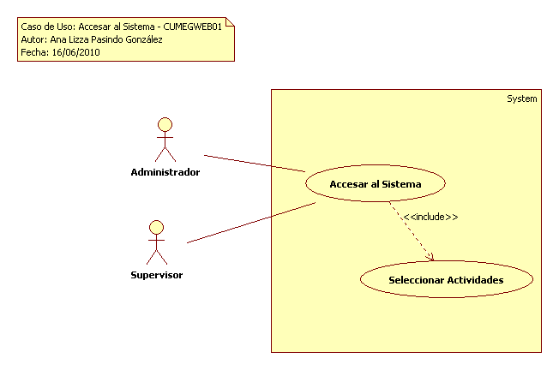

# Precondiciones

## Actores

1. Administrador
2. Supervisor

## Generales

1. El actor debe de tener un usuario registrado en el sistema
2. El actor debe de tener el perfil adecuado para ingresar al sistema
3. El actor debe de estar activo

# Flujo de eventos

## Flujo básico

1. El caso de uso inicia cuando el actor ejecuta el sistema de configuración y reportes web
2. El sistema solicita la siguiente información:
   1. Usuario (*)
   2. Contraseña (*)
3. El actor proporciona la siguiente información
   1. Usuario (*)
   2. Contraseña (*) de acuerdo con la regla de negocio [**RN01 Ocultar Contraseña**](../General/MEG_Reglas_de_Negocio.docx#RN01)
4. El actor selecciona la opción **Aceptar**
5. El sistema valida la información proporcionada de acuerdo con la validación **VA01 Validar Datos Proporcionados**
6. El sistema obtiene información del usuario y su perfil de acceso:
   1. Usuario
      1. ClaveUsuario
      2. ClavePerfil
      3. ClaveCuadrilla
      4. ClaveSucursal
      5. Tipo
      6. Contraseña
      7. Nombre
      8. Estado
   2. Perfil
      1. ClavePerfil
      2. Nombre
      3. Estado
7. El sistema valida de acuerdo con la**VA02 Validar Datos para Acceso del Usuario**
8. El sistema registra en sesión la información del usuario:
   1. Clave del Usuario
   2. Nombre de Usuario
   3. Clave del Perfil
9. El caso de uso incluye la funcionalidad del caso de uso [**Seleccionar Actividades - CUMEGWEB02**](CUMEGWEB02_SeleccionarActividades.docx)
10. Finaliza el caso de uso

## Flujos alternos

### Opcionales

N/A

### Generales

N/A

### Extraordinarios

N/A

### De excepción

N/A

### De Validación

#### VA01 Validar Datos Proporcionados

1. El sistema valida que el actor haya proporcionado la información:
   1. Si <el actor no proporciona el Usuario> o si <el actor no proporciona la Contraseña>, el sistema presenta el mensaje [**MI0001 <Campo Requerido>**](../General/MEG_Glosario_de_Mensajes.docx#MI0001)
      1. El sistema continúa en el **paso 2** del flujo básico, en el punto correspondiente al campo que no se haya proporcionado
2. El sistema continua en el **paso 6** del flujo básico

#### VA02 Validar Datos para Acceso del Usuario

1. El sistema autentifica que el usuario sea válido:
   1. Si <la clave de usuario no está registrada> o <la clave de usuario es incorrecta>, el sistema presenta el mensaje [**MI0002 <Usuario No Existe>**](../General/MEG_Glosario_de_Mensajes.docx#MI0002)
      1. El sistema continúa en el **paso 2.1** del flujo básico
   2. Si <la contraseña es inválida>, el sistema presenta el mensaje [**MI0003 <Contraseña Incorrecta>**](../General/MEG_Glosario_de_Mensajes.docx#MI0003)
      1. El sistema continúa en el **paso 2.2** del flujo básico
   3. Si <el perfil del usuario no corresponde de acuerdo con la regla de negocio [**RN02 Perfil Configuración y Reportes**](../General/MEG_Reglas_de_Negocio.docx#RN02)>, el sistema presenta el mensaje [**ME0001 <Usuario Sin Acceso>**](../General/MEG_Glosario_de_Mensajes.docx#ME0001)
      1. El sistema continúa con el **paso 10** del flujo básico
   4. Si <el usuario se encuentra inactivo>, el sistema presenta el mensaje [**ME0002 <Usuario Inactivo>**](../General/MEG_Glosario_de_Mensajes.docx#ME0002)
      1. El sistema continúa con el **paso 10** del flujo básico
   5. Si <el perfil se encuentra inactivo>, el sistema presenta el mensaje [**ME0003 <Perfil Inactivo>**](../General/MEG_Glosario_de_Mensajes.docx#ME0003)
      1. El sistema continúa con el **paso 10** del flujo básico
2. Si <el usuario tiene el perfil de acuerdo con la regla de negocio [**RN02 Perfil Configuración y Reportes**](../General/MEG_Reglas_de_Negocio.docx#RN02)> y <se encuentra activo>
   1. El sistema continúa en el **paso 8** del flujo básico

# Poscondiciones

## Sesión

1. El sistema registra en sesión la información del usuario:
   1. Clave del Usuario
   2. Nombre de Usuario
   3. Clave del Perfil

# Anexos

N/A

# Diagramas

El diagrama de clases se encuentra en el proyecto de modelo pryMovil_MEGACABLE\Logical View\ Clases\CL_WEB\DCL_WEB\DCLCUMEGWEB01

El diagrama de secuencia se encuentra en el proyecto de modelo pryMovil_MEGACABLE\Use Case View\Casos de Uso\CU_WEB\Accesar al Sistema\DSCUMEGWEB01

# Propuesta de Pantallas



 

# Firmas de Aceptación

|  |
| --- |
|  |
| Gilberto Ochoa |
| Responsable del Proyecto / Gerente de Ventas Occ - Amesol |
| 01/10/2010 |

|  |
| --- |
|  |
| Omar Cornejo |
| Responsable del Proyecto/ Gerente de Atención a Clientes – Megacable |
| 01/10/2010 |

|  |
| --- |
|  |
| José María Alcalá |
| Líder del Proyecto / Ejecutivo de Cuentas Corporativas - Amesol |
| 01/10/2010 |

|  |
| --- |
|  |
| Leopoldo Padilla |
| Líder de Proyecto / Ingeniero de Proyectos - Megacable |
| 01/10/2010 |

|  |
| --- |
|  |
| Ana Lizza Pasindo González |
| Analista / Departamento Ingenieria - Amesol |
| 01/10/2010 |